Collecte de lunettes

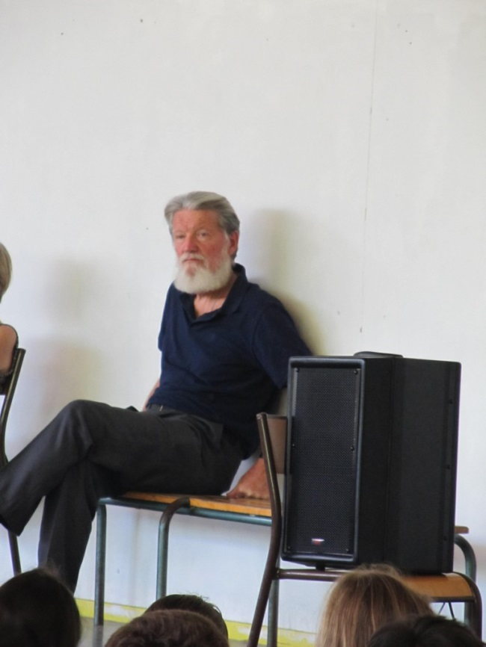
Du 3 au 14 Février est organisée une récolte de paires de lunettes usagées et/ou cassées.

C’est au profit de l’association Akamasoa du Père Pedro de Madagascar et ainsi les lunettes seront réparées pour les réutiliser plus tard.
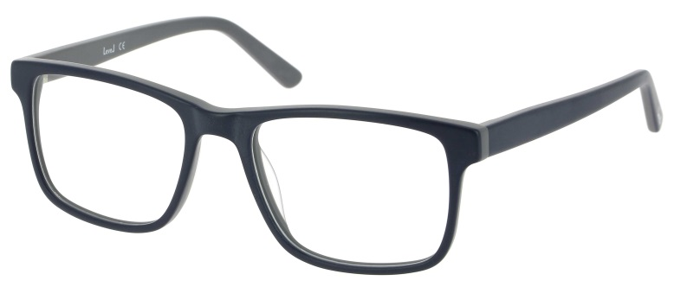
Merci de votre participation !!

